***СУББОТА ПРИГЛАШАЕТ***

**27.09.2025**

**10.00**

Соревнования по лёгкой атлетике «Школиада» V – VI классы

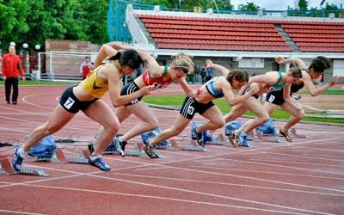

«Как хорошо, что есть семья, которая от бед любых хранит меня» (игровое занятие)

I – II классы



«Близкие люди» (час семейного воспитания) III – IV классы



|  |
| --- |
| «Мы разные, но мы вместе» (диалог поколений в рамках реализации областного проекта духовно-нравственного воспитания «Уважая мудрость»)  Мы разные, но мы вместе» 2022, Сабинский район — дата и место проведения,  программа мероприятия. |

«Попробуй, убеди!» в рамках дебат-студии «Позиция»

VIII – XI классы



«Свобода и ответственность. Преступление и наказание» (круглый стол) в рамках Недели противоправного поведения

VIII – XI классы

